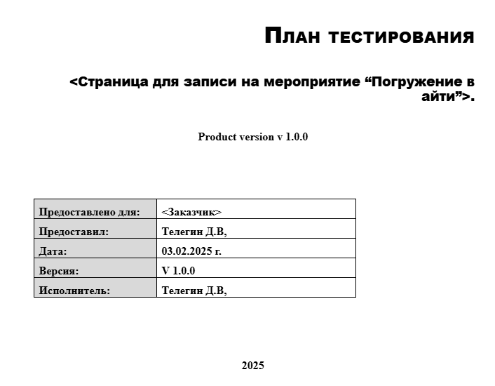

### **Содержание**

* 1. Цель.
* 2. Целевая аудитория.
* 3. Объект тестирования.
* 4. Методологии тестирования.
* 5. Стратегии тестирования.
* 6. Функции, которые будут протестированы.
* 7. Функции, которые не будут протестированы.
* 8. Тестовые подходы.
* 9. Критерии прохождения тестирования.
* 10. Критерии приостановления и возобновления тестирования.
* 11. Результаты тестирования.
* 12. Задачи тестирования.
* 13 .Ресурсы системы.
* 14. Оценка рисков.

**Цель**: проверить функциональность, удобство использования и внешний вид лендинговой страницы для записи на мероприятие

**Объект тестирования:** лендинговая страница для записи на мероприятие, включая форму регистрации, навигацию по странице, дизайн, текст, изображения, скорость загрузки, адаптивность, доступность, кроссбраузерность и обработку ошибок.

**Целевая аудитория**: потенциальные участники мероприятия.

### 

### 

### 

### 

### 

### 

### 

### 

### 

### 

### 

### 

### 

### **Методологии тестирования**

* Функциональное тестирование: проверка соответствия функциональности лендинговой страницы требованиям.
* Нефункциональное тестирование: оценка производительности, безопасности, удобства использования и других характеристик лендинговой страницы.
* Тестирование совместимости: проверка работы лендинговой страницы в разных браузерах и на разных устройствах.

### **Стратегии тестирования**

* Стратегия белого ящика (white box testing): использование знаний о внутренней структуре кода для создания тестовых сценариев.
* Юзабилити-тестирование (usability testing): оценка удобства использования лендинговой страницы с точки зрения пользователя.
* Кроссбраузерное тестирование: тестирование работы лендинговой страницы в различных браузерах.

**Функции, которые будут протестированы:**

* Корректное отображение страницы в разных браузерах и на разных устройствах.
* Доступность и корректная работа всех элементов интерфейса.
* Функционирование формы регистрации и отправка сообщений на указанный адрес электронной почты.
* Перенаправление на страницу подтверждения регистрации после нажатия на кнопку «Зарегистрироваться/Записаться».
* Лёгкость чтения текста и качество изображений.
* Приемлемая скорость загрузки страницы.
* Адаптивный дизайн, корректно отображающийся на всех устройствах.
* Отсутствие проблем с доступностью.
* Совместимость со всеми популярными браузерами.
* Обработка ошибок при вводе некорректных данных в поля формы регистрации.

**Функции, которые не будут протестированы**: функции, не связанные напрямую с записью на мероприятие (например, внутренние административные функции).

**Функциональные требования:**

* Страница должна корректно отображаться в разных браузерах и на разных устройствах.

* Все элементы интерфейса должны быть доступны и работать корректно.

* Форма регистрации должна работать корректно и отправлять сообщения на указанный адрес электронной почты.

* Кнопка «Зарегистрироваться» или «Записаться» должна перенаправлять на страницу подтверждения регистрации.

* Ссылки на социальные сети и другие ресурсы должны работать корректно.

**Нефункциональные требования:**

* Дизайн должен соответствовать фирменному стилю компании.

* Текст должен быть легко читаемым и понятным.

* Изображения должны быть качественными и соответствовать тематике мероприятия.

* Скорость загрузки страницы должна быть приемлемой.

**Тестовые сценарии:**

**1. Навигация по странице:**

* Проверить, что все основные разделы страницы доступны через меню навигации.

* Убедиться, что ссылки на внутренние страницы работают корректно.

**2. Форма регистрации:**

* Заполнить форму регистрации с корректными и некорректными данными.

* Отправить форму и убедиться, что сообщение отправлено на указанный адрес электронной почты.

**3. Кнопка «Зарегистрироваться/Записаться»:**

* Нажать на кнопку «Зарегистрироваться/Записаться».

* Убедиться, что страница перенаправляет на страницу подтверждения регистрации.

**4. Ссылки на социальные сети:**

* Перейти по ссылкам на страницы компании в социальных сетях.

* Убедиться, что страницы открываются корректно.

**5. Изображения и текст:**

* Прочитать текст на странице и убедиться, что он легко читается и понятен.

* Оценить качество изображений и их соответствие тематике мероприятия.

**6. Скорость загрузки:**

* Использовать инструменты для измерения скорости загрузки страницы.

* Сравнить полученные результаты с требованиями к скорости загрузки.

**7. Адаптивность:**

* Открыть страницу на разных устройствах и браузерах.

* Убедиться, что страница отображается корректно на всех устройствах.

**8. Доступность:**

* Протестировать страницу с помощью инструментов для проверки доступности.

* Устранить выявленные проблемы.

**9. Кроссбраузерность:**

* Протестировать страницу в популярных браузерах.

* Исправить выявленные проблемы совместимости.

**10. Обработка ошибок:**

* Ввести некорректные данные в поля формы регистрации.

* Убедиться, что появляются соответствующие сообщения об ошибках.

**Ожидаемые результаты:**

* Лендинговая страница должна соответствовать всем функциональным и нефункциональным требованиям.

* Тестовые сценарии должны выполняться без ошибок.

* Выявленные проблемы должны быть исправлены в соответствии с приоритетами.

**Результаты тестирования**: результаты тестирования оформляются в виде отчёта, включающего описание проведённых тестов, выявленных проблем и предпринятых действий по их устранению.

**Задачи тестирования**: проверка соответствия лендинговой страницы функциональным и нефункциональным требованиям, выполнение тестовых сценариев без ошибок.

**Ресурсы системы**: для проведения тестирования потребуются следующие ресурсы:

* Доступ к лендинговой странице.
* Инструменты для измерения скорости загрузки страницы.
* Инструменты для проверки доступности.
* Браузеры для кроссбраузерного тестирования.

**Оценка рисков:** основные риски связаны с возможностью обнаружения критических ошибок, влияющих на работоспособность страницы. Для минимизации рисков необходимо тщательно планировать и выполнять тестовые сценарии, а также оперативно исправлять выявленные проблемы.